**TP 3**

**Marketing en Internet y Nueva Economía Ignacio Javier Fernández Soto UTN FRBA**

1. Qué 3 elementos hacen resurgir con fuerza la idea de una economía de experiencia?

La hace resurgir el hecho de que no hay empresa que quiere que la palabra *commodity ​*sea asociada a su producto o servicio.

1. Defina y caracterice una experiencia. Diferencias con Producto y Servicio.

Experiencia es el conjunto de recuerdos junto a sensaciones emocionales, físicas, intelectuales y espirituales que te da un momento. Permanece en la memoria

El producto es una simple cosa producida, y el servicio es un trabajo realizado para otra persona. La experiencia hacen al producto y servicio un recuerdo memorable.

1. Explique y grafique las dimensiones y campos de la experiencia

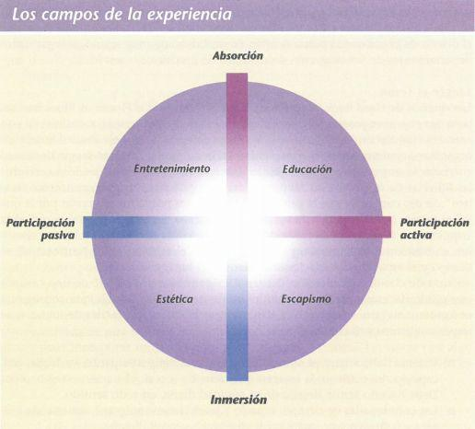

La participación activa es si se quiere tener al consumidor como protagonista, mientras que la pasiva es si lo quiere como un observador. De las mismas se desprenden cuatro tipos de experiencia, que son el entretenimiento, educación, estética y escapismo.

* Entretenimiento: Absorbe lo que sucede mediante sus sentidos. Por ejemplo, una obra de teatro.
* Educación: Igual que el entretenimiento, pero mediante protagonismo. Por ejemplo, un curso de RCP.
* Escapismo: Exige máxima participación. Por ejemplo, un chat de realidad virtual.
* Estética: Se sumerge, pero sin participar. Por ejemplo, museo.

1. Describa “impresiones” y sus distintas dimensiones.

Son los recuerdos que el cliente se lleva de la experiencia, asociados al ​**tiempo** (contexto futurista, contemporáneo, etc), ​**espacio** ​(hogareño, cosmopolita, etc), **tecnología** ​(artesanal, artificial, etc),​**autenticidad** ​(original o imitación), **sofisticación** ​(lujo) y​**escala** ​(grandioso, sencillo, pequeño).

1. De 3 ejemplos distintos (reales si conoce, o invente) de experiencias con estimulación de los sentidos.

* Teatro ciego: utilizan fragancias para llevarte a un lugar, como es el café para situarte en una cafetería.
* Cine 4D: desprende aire y agua, y junto a movimientos logran hacerte sentir parte de la película.
* Teatro común: en caso de que en la obra nieve, se ponen los aires acondicionados un poco más bajo y cae espuma del techo.

1. Qué es la personalización masiva? Explique la progresión del valor.

Es atender a cada cliente de una forma única. Esto le da mucho más valor al consumidor, puesto que lo hace sentir especial.

1. Cuáles son las ventajas para la empresa de la personalización masiva?

Mejores precios, menor necesidad de descuentos, mayores ingresos por cliente, más clientes con menor costo de adquisición y niveles de retención más altos.

1. Describa los 4 tipos de personalización masiva.

Están los siguientes tipos de personalización:

* Colaborativa: la empresa interactúa con el cliente para saber qué quiere, y luego lo produce. Es un trabajo en conjunto.
* Adaptativa: el cliente es el que va definiendo el producto con lo que está expuesto.
* Cosmética: la compañía genera distintas opciones de lo que el consumidor quiere.
* Transparente: el cliente recibe una oferta hecha a medida para él sin enterarse, lo cual permite que el mismo no tenga que realizar el proceso de construcción del producto todas las veces.

1. Qué aporta el ciberespacio al tema “sacrificio del cliente”?

Aporta en que se dispone de muchísimos usuarios y es más probable que puedas perfeccionar tu estrategia y así fidelizar y conseguir clientes.